Мастер – класс «Тренажер для развития речевого дыхания
«Ракета» «
учитель-логопед Зайцева Любовь Викторовна

Я хочу Вам рассказать, как сделать дыхательный тренажер « Ракета» своими руками за несколько минут.
Цель: изготовление дидактического пособия для развития речевого дыхания.
Задачи:
- развитие речевого дыхания
- работа над силой выдыхаемой струи воздуха
- снятие эмоционального напряжения;
- оздоровление организма.
В коррекционной работе по звукопроизношению большую роль играет речевое дыхание, а именно направление и сила воздушной струи. Для этого необходимо помочь ребенку сформировать сильный ротовой выдох. Дополнительно у ребёнка развивается способность направлять воздушную струю в нужном направлении. Необходимо научить ребёнка набирать сильный вдох через нос, затем делать выдох через рот. Следить, чтобы во время выдоха ребёнок не надувал щёки, выдыхать следует до тех пор, пока не закончится воздух.
Можно устроить соревнования: чья ракета взлетит выше.
Необходимый материал:
• бумага белая;
• скотч;
• трубочки коктейльные;
• цветные карандаши;
• ножницы.

Готовимся
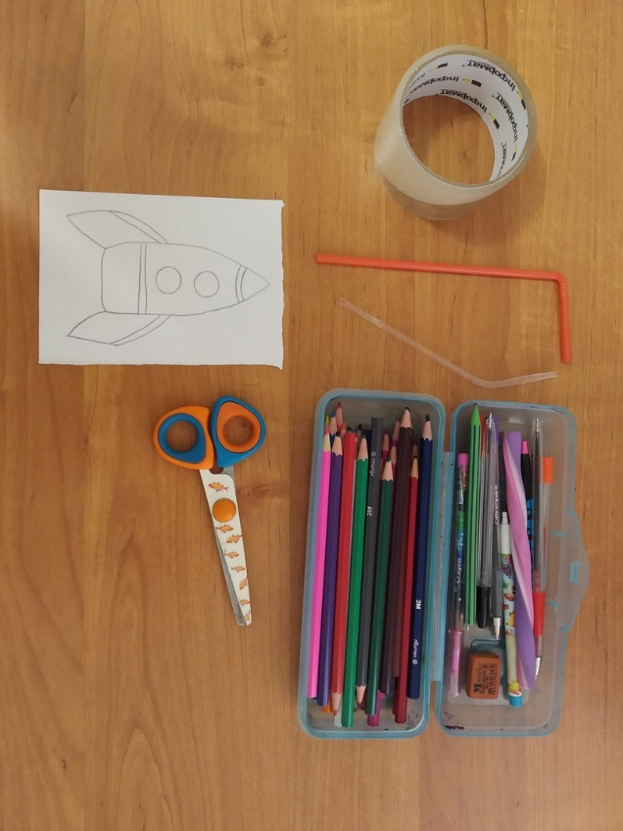
- Раскрашиваем ракету.
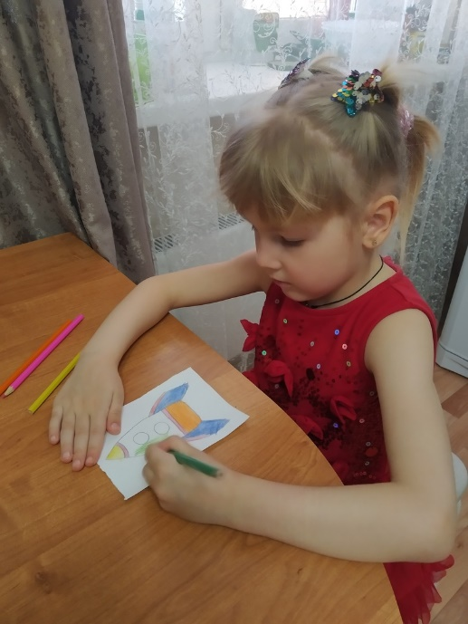

- Вырезаем бумажную ракету.
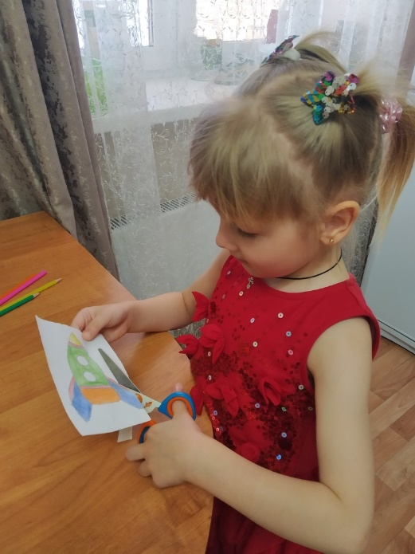

- Отрезаем коктейльную трубочку нужной длины и приклеиваем ее с обратной стороны как показано на фото.
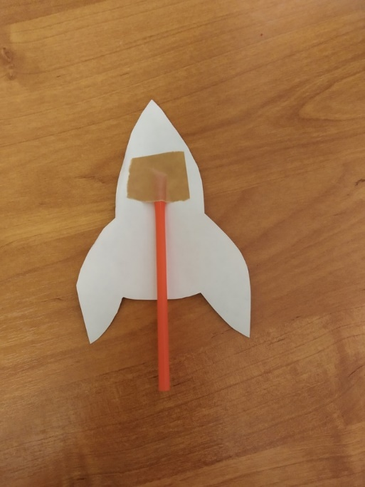

- Насадив готовую ракету на трубочку-соломинку от сока
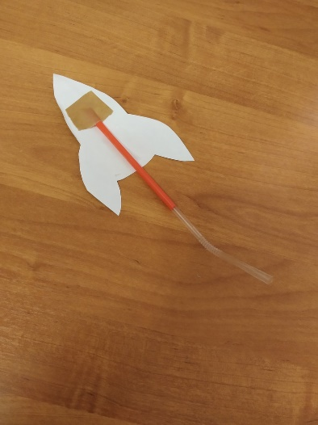
- Ракета готова! Дуем посильнее и запускаем ракету вверх!

